新龙湖 中二班

2024.10.14

•今日出勤：今日应到27人，实到26人，1人请假！

 **晨 间 活 动 篇**  

今日早点：鲜牛奶、多样饼干

所有宝宝都把点心和牛奶吃完了，并且根据自己的喜好自主的选择区域游戏，很棒哦!

**集 体 活 动 篇** 

**社会：我的家乡常州**

**活动目标：**

**1.在回忆的基础上了解常州的名胜古迹，萌发热爱家乡常州的情感。**

**2.在经验分享中感受常州的变化，体验家乡建设的喜悦之情。**

**活动内容：**

家乡常州是苏南发展的一个城市，著名景点有恐龙园、瞿秋白纪念馆、淹城野生动物园等。一些开放性公园有红梅公园、青枫公园、紫荆公园等。位于我镇的常州北站及其音乐喷泉更是吸引了许多人，家长经常带孩子到这些地方去游玩，另外，常州的BRT快速公交也是城市的一道风景线。本次活动充分挖掘幼儿的已有经验，在回忆的基础上结合照片或图片进行家乡风光的介绍，从而产生爱家乡的情感。

**杨苏川、邵嘉悦、陈硕、邵锦兮、李明哲、朱梦琳、彭晨熙、吕梓凯、陈燚、吴晔、顾芯蕊、王沐辰、王希、周奕欢、陶语珊、丁嘉熠、刘清晨、陈一一、乐未央、姜博文、郭嘉乐、何明翔**能够认真倾听并能勇敢的表达，很棒哦！

**户 外 活 动 篇**  

* **户外活动：好玩的户外游戏**

**活动目标：1.在活动中体会运动带来的快乐。**

**2.了解一些简单的自我保护的方法，在活动过程中体会人际交往的快乐。**

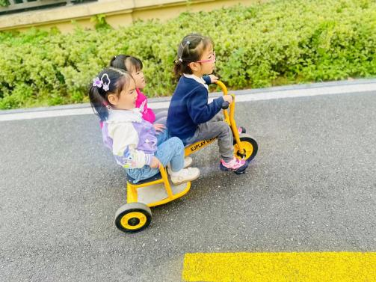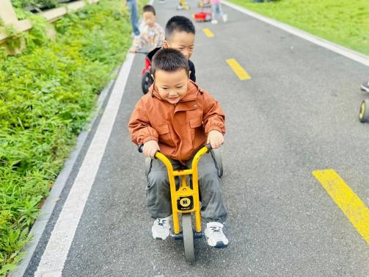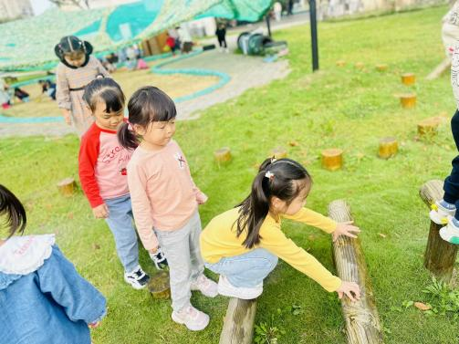

**一 日 生 活 篇**  

../Downloads/52243C96A7BC4896D439F0DE7073A288.png**午 餐**../Downloads/52243C96A7BC4896D439F0DE7073A288.png

今天的午餐吃的是：紫米饭、苹果桂花鸡、莴苣炒胡萝卜、翡翠银鱼羹

下午点心：奶黄包

水果：香瓜、西梅

../Downloads/52243C96A7BC4896D439F0DE7073A288.png**午 睡**../Downloads/52243C96A7BC4896D439F0DE7073A288.png

宝贝们都能在12点50前自主入睡，很棒哦！